ΒΗΜΑ 1
Ποιος είναι ο στόχος της ακουστικής διόρθωσης ?
(δηλαδή ποια είναι η ιδανική τιμή που πρέπει να προσεγγίσουμε σε κάθε συχνότητα, σε μια δεδομένη αίθουσα και για μια συγκεκριμένη ακουστική λειτουργία ?)

Α) ΑΠΟ ΣΧΕΔΙΑΓΡΑΜΜΑ σύμφωνα με τη λειτουργία
(μια προσεγγιστική εκτίμηση ανάλογα με το μέγεθος)
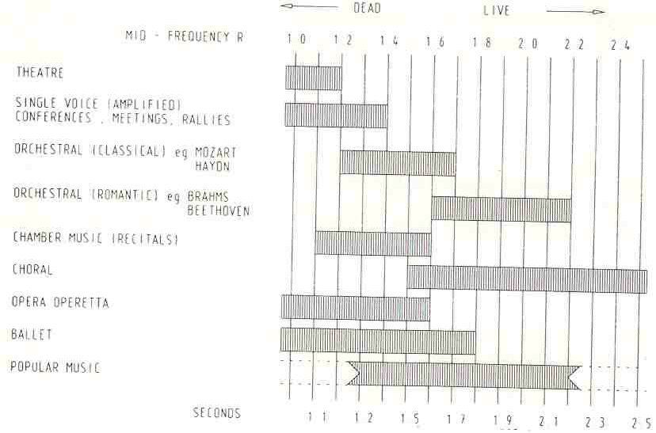
Εικόνα P. Lord – D. Templeton “The Architecture of Sound” ed The Architectural Press, London 1986, σελ. 66

Β) ΑΠΟ ΝΟΜΟΔΙΑΓΡΑΜΜΑ σύμφωνα με τον όγκο και τη λειτουργία
(μια προσεγγιστική εκτίμηση μέσα στα όρια μιας περιοχής)
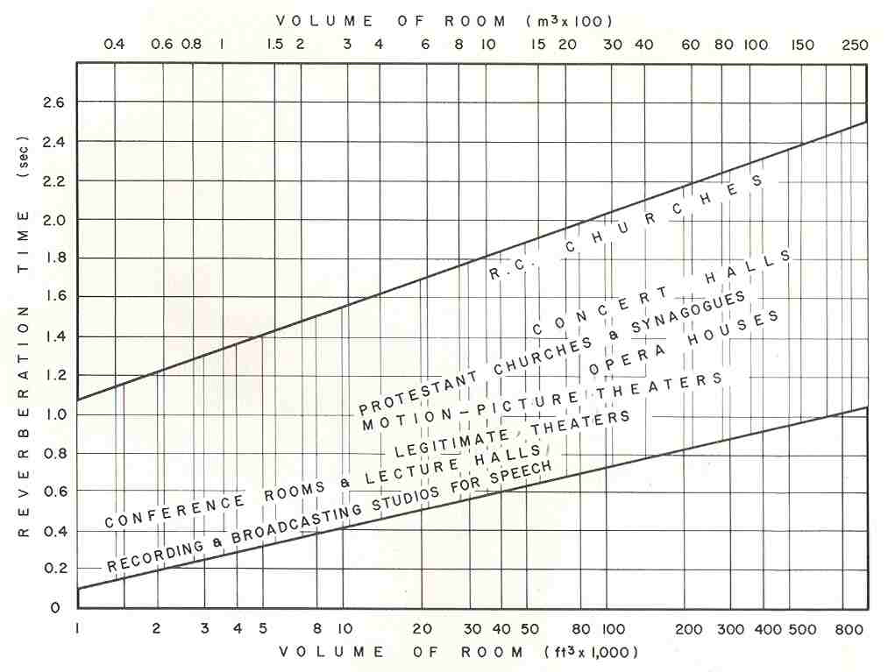
Εικόνα L.L. Doelle “Environmental Acoustics” ed Mc Graw-Hill, N.Y 1972, σελ. 56

Γ) ΑΝΑΛΥΤΙΚΟΣ ΥΠΟΛΟΓΙΣΜΟΣ
Γ1) για λειτουργίες λόγου (ή για συστήματα ηλεκτρακουστικής ενίσχυσης)
ideal TR_{[125Hz]} = 1,25 * ideal TR_{[500 -1000Hz]}
ideal TR_{[250Hz]} = 1,07 * ideal TR_{[500 -1000Hz]}
ideal TR_{[500 -1000Hz]} = 0,075 * V^{1/3}
ideal TR_{[2000 -4000Hz]} = (από 0,9 ως 1) * ideal TR_{[500 -1000Hz]}

Γ2) για λειτουργίες μουσικής
ideal TR_{[125Hz]} = 1,50 * ideal TR_{[500 -1000Hz]}
ideal TR_{[250Hz]} = 1,25 * ideal TR_{[500 -1000Hz]}
ideal TR_{[500 -1000Hz]} = 0,090 * V^{1/3}
ideal TR_{[2000 -4000Hz]} = (από 0,9 ως 1) * ideal TR_{[500 -1000Hz]}

Γ3) για πολλαπλές χρήσεις
Οι ενδιάμεσες τιμές των παραπάνω στόχων
ΠΡΟΣΟΧΗ : Βρίσκοντας το στόχο της ιδανικής αντήχησης του χώρου (σε σφαιρική & συχνοτικές τιμές) ορίζουμε μια αποδεκτή περιοχή διακύμανσης των υπολογισμών που θα πραγματοποιήσουμε, θέτοντας ως άνω και κάτω όριο, μια απόκλιση ανάλογη της ακρίβειας που επιθυμούμε (+/- 3%, +/-5%, +/-10%)

ΒΗΜΑ 2
ΠΡΟΣΔΙΟΡΙΣΜΟΣ ΤΟΥ ΣΤΕΡΕΟΥ
-ολόκληρος ο κλειστός εσωτερικός χώρος (όταν δεν υπάρχει η τυπική διαμόρφωση της κλειστής ιταλικής σκηνής, πχ κινηματογράφος / αίθουσα διαλέξεων ή διδασκαλίας)
-ο χώρος της περιοχής των θεατών και του προσκηνίου (μπροστά από το όριο της αυλαίας, χωρίς τον πύργο της σκηνής πίσω από την αυλαία)
-ολόκληρη η αίθουσα (πχ θέατρο ανοικτής σκηνής, αίθουσα συναυλιών)
ΠΡΟΣΟΧΗ : οι κλειστοί βοηθητικοί χώροι (φουαγιέ, προθάλαμοι κυκλοφορίας, θάλαμοι τεχνικής υποστήριξης, παρασκήνια) ΔΕΝ ΣΥΜΠΕΡΙΛΑΜΒΑΝΟΝΤΑΙ στον όγκο του χώρου

ΟΓΚΟΜΕΤΡΗΣΗ & ΕΜΒΑΔΟΜΕΤΡΗΣΕΙΣ ακριβείας
Συνήθως με 2 τρόπους :
-τα επιμέρους εμβαδά της κάτοψης επί το ανάλογο ύψος του στερεού
-τα επιμέρους εμβαδά της αξονικής τομής επί το ανάλογο πλάτος της διατομής

ΒΗΜΑ 3
ΑΝΑΛΥΤΙΚΟΣ (και εξαντλητικός) ΕΠΙΜΕΡΙΣΜΟΣ ΤΩΝ (περιμετρικών & εσωτερικών) ΕΠΙΦΑΝΕΙΩΝ

Α) δάπεδο :
ανάλογα με τη μορφή της αίθουσας, το συνολικό εμβαδόν του δαπέδου (πλατεία, εξώστης, προσκήνιο, εξέδρα σκηνής κλπ) επιμερίζεται σε :
-50%Ν * (εμβαδόν καθίσματος) = οι άδειες θέσεις (το μισό της χωρητικότητας Ν)
-50%Ν * (κάλυψη ενός καθήμενου) = οι θεατές (το άλλο μισό της χωρητικότητας Ν)
-εμβαδόν προσκηνίου (+ το κατακόρυφο ρίχτι της εξέδρας)
-εμβαδόν εξέδρας σκηνής (εφόσον βρίσκεται μέσα στον χώρο)

Β) ψευδοροφή :
ανάλογα με την ακουστική χάραξη της ψευδοροφής, το συνολικό εμβαδόν της ψ/ο (ανακλαστήρες, ηχοαπορροφητικά πετάσματα, κάτω παρειές προβόλων εξώστη & θεωρείων, οπές Η/Μ εγκαταστάσεων) επιμερίζεται σε :
-ανακλαστήρες οροφής (όπως προέκυψαν από γεωμετρική χάραξη)
-πετάσματα μέτριας ηχοαπορρόφησης (συνήθως στην περίμετρο των ανακλαστήρων)
-πετάσματα μεγάλης ηχοαπορρόφησης (συνήθως στο βάθος και στις γωνίες της αίθουσας)
ΠΡΟΣΟΧΗ : ανάλογα με τις ανάγκες της ακουστικής διόρθωσης, οι δύο τελευταίες κατηγορίες μπορεί και να συμπτυχθούν
-οπές ή γρίλιες φωτιστικών και οδεύσεων (αναλυτικός υπολογισμός ή περίπου 10 με 15% της συνολικής επιφάνειας)

Γ) μπροστά τοίχος
ανάλογα με τη μορφή της αίθουσας, το εμβαδόν του μπροστά τοίχου (ο τοίχος πίσω από τον ομιλητή, ο τοίχος με την οθόνη προβολής, η μπούκα με το άνοιγμα της σκηνής,) επιμερίζεται σε :
-το άνοιγμα της κλειστής σκηνής (ή η οθόνη του κινηματογράφου, ή ο πίνακας διδασκαλίας)
-τα κουφώματα (συνήθως πόρτες προς τη σκηνή ή τους βοηθητικούς χώρους)
-η μπούκα της σκηνής (το σκηνικό πλαίσιο)
-τα υπόλοιπα (συνήθως ανακλαστικά) πετάσματα στην περίμετρο της σκηνής (ή της οθόνης κλπ)

Δ) πίσω τοίχος
ανάλογα με το γεωμετρικό σχήμα της αίθουσας, το εμβαδόν του πίσω τοίχου (η πλευρά απέναντι από τον μπροστά τοίχο) επιμερίζεται σε :
-κουφώματα (συνήθως πόρτες ή σκίαστρα, για τις μετακινήσεις του κοινού προς το φουαγιέ)
-τα παράθυρα (ή τα υαλοστάσια) των θαλάμων τεχνικής υποστήριξης
-τυχόντα στηθαία (του εξώστη ή άλλων προβόλων) στο εσωτερικό της αίθουσας
-τα υπόλοιπα (συνήθως μεγάλης ηχοαπορρόφησης) πετάσματα πίσω από τους θεατές

Ε) πλάγιοι τοίχοι
ανάλογα με το γεωμετρικό σχήμα της αίθουσας, το εμβαδόν (οι πλάγιες, συνήθως συμμετρικές, πλευρές) επιμερίζεται σε :
-κουφώματα (συνήθως παράθυρα, πόρτες ή σκίαστρα προς τις εξόδους κινδύνου ή τους περιμετρικούς διαδρόμους της αίθουσας)
-ανακλαστήρες τοίχου (όπως προέκυψαν από γεωμετρική χάραξη)
-τα υπόλοιπα (συνήθως ανακλαστικά) μπροστά πλευρικά πετάσματα
-τα ενδιάμεσα (συνήθως μέτριας ηχοαπορρόφησης) πλάγια πετάσματα στην περίμετρο των ανακλαστήρων
-τα πίσω (συνήθως μεγάλης ηχοαπορρόφησης) πλάγια πετάσματα στο βάθος και τις γωνίες της αίθουσας
ΠΡΟΣΟΧΗ : ανάλογα με τις ανάγκες της ακουστικής διόρθωσης, οι δύο τελευταίες κατηγορίες μπορεί και να συμπτυχθούν

ΣΤ) Στο τέλος, επίσης, προσθέτουμε την ηχοαπορρόφηση από την εσωτερική ατμόσφαιρα (τον ελεύθερο όγκο) του χώρου.

ΒΗΜΑ 4
ΕΠΙΛΟΓΗ ΥΛΙΚΩΝ ΕΠΕΝΔΥΣΗΣ - ΟΜΑΔΟΠΟΙΗΣΗ ΕΠΙΦΑΝΕΙΩΝ (ανάλογα με την προβλεπόμενη επένδυση)
Για να περιοριστούν οι διαδοχικές δοκιμές επενδύσεων που θα εξασφαλίσουν την επιβεβλημένη ακουστική διόρθωση του χώρου (δηλαδή την προσέγγιση των υπολογισμών στις τιμές στόχου – κατά το ΒΗΜΑ1), γίνεται μια αρχική ομαδοποίηση των επιμέρους (ηχοαπορροφητικά ισοδύναμων) επιφανειών :

αναγκαστικά διακεκριμένες περιοχές
(συντελεστές ηχοαπορρόφησης με περιορισμένη ποικιλία)
-θεατές
-καθίσματα
-κουφώματα
-υαλοστάσια

συνήθως διακεκριμένες περιοχές
(συντελεστές ηχοαπορρόφησης με σχετική διακύμανση)
-υπόλοιπο δάπεδο της αίθουσας
-βάθρο του προσκηνίου (δάπεδο & ρίχτι) & πιθανό δάπεδο σκηνικής εξέδρας
-ανακλαστήρες τοίχου ή/και ψευδοροφής
-μπούκα σκηνής
-άνοιγμα σκηνής (ως κενό, με σταθερό συχνοτικά συντελεστή)
-ανοίγματα φωτιστικών / γρίλιες εξαερισμού (ως κοιλότητες, με σταθερό συχνοτικά συντελεστή)
κατ` επιλογή διακεκριμένες περιοχές
(συντελεστές ηχοαπορρόφησης με μεγάλη ποικιλία & διακύμανση)
-πετάσματα τοίχου (πίσω / πίσω πλευρικά) ή/και ψευδοροφής μεγάλης ηχοαπορρόφησης,
-πετάσματα τοίχου (ενδιάμεσα πλευρικά) ή/και ψευδοροφής μέτριας ηχοαπορρόφησης

ΒΗΜΑ 5
ΤΑ ΜΕΓΕΘΗ ΤΟΥ ΥΠΟΛΟΓΙΣΜΟΥ
Σύμφωνα με τον τύπο του Sabine, ο Χρόνος Αντήχησης (ΤR) είναι συνάρτηση του όγκου (V) και της ηχοαπορρόφησης (a) του χώρου :
TR = 0,163 * V / a
Η ανάλυση της παραπάνω σχέσης, για τις εφαρμογές της αρχιτεκτονικής ακουστικής, οδηγεί στην ανάπτυξη του παράγοντα «ηχοαπορρόφηση», ως αθροιστικής συνάρτησης των επιμέρους επιφανειών (Ε_{i}) με τους αντίστοιχους συντελεστές ηχοαπορρόφησης των διαφόρων εσωτερικών επενδύσεων (a_{i})_{f} :
TR = 0,163 * V / Σ (Ε_{i} * a_{if})
Όπως φαίνεται, επειδή οι συντελεστές ηχοαπορρόφησης είναι συχνοτικά μεγέθη (σε δεδομένο υλικό, η ηχοαπορροφητική ικανότητα μεταβάλλεται ανάλογα με τη συχνότητα), ο χρόνος αντήχησης είναι συχνοτικό μέγεθος, με σφαιρική τιμή (τον λογαριθμικό μέσο όρο του φάσματος) και επιμέρους συχνοτικές τιμές (ανά οκταβική ή τριτοκταβική περιοχή).
Επομένως, σε μια συγκεκριμένη αίθουσα (με δεδομένο όγκο και εμβαδά επιφανειών, κατά το ΒΗΜΑ 3) θα γίνουν επιμέρους υπολογισμοί ανά συχνότητα :
π.χ. TR _{[250]} = 0,163 * V / Σ (Ε_{i} * a_{i 250Ηz})
Δηλαδή, σε μια κάθε επιλεγμένη ομάδα επιφανειών (πχ Ε_{αν} οι ανακλαστηρες τοίχου & οροφής, κατά το ΒΗΜΑ 4), θα γίνουν επιμέρους υπολογισμοί ανά συχνοτικό συντελεστή ηχοαπορρόφησης (πχ ξύλινη επένδυση, ηχοαπορρόφησης a_{ξ}, επιφανειακού βάρους 25Kg/m2, σε ξύλινο σκελετό διατομής 50 * 50mm, με κάναβο 60 * 90cm) :
- Ε_{αν} * a_{ξ} (στα 125 Ηz)
- Ε_{αν} * a_{ξ} (στα 250 Ηz)
- Ε_{αν} * a_{ξ} (στα 500 Ηz)
- Ε_{αν} * a_{ξ} (στα 1000 Ηz)
- Ε_{αν} * a_{ξ} (στα 2000 Ηz)
- Ε_{αν} * a_{ξ} (στα 4000 Ηz)

ΚΑΤΑΣΤΡΩΣΗ ΠΙΝΑΚΑ ΥΠΟΛΟΓΙΣΜΟΥ
Για λόγους εποπτικής πληρότητα και ευκολίας προγραμματισμού, είναι σκόπιμο να δημιουργήσουμε ένα Πίνακα :
-με τόσες γραμμές, όσες οι ομάδες επιφανειών με το ίδιο υλικό επένδυσης
-με τόσες στήλες, όσες οι συχνότητες υπολογισμού

Ακολουθεί το παράδειγμα υπολογισμού του Χρόνου Αντήχησης μιας πραγματικής αίθουσας.
Ως κρίσιμα ζητήματα του μοντέλου αναδεικνύονται :
-η αναλογία ανακλαστικών / ηχοαπορροφητικών επενδύσεων στα πλευρικά τοιχώματα (μια διακύμανση επιφανειών)
-η μέτρια ή η ισχυρή ηχοαπορροφητικά ικανότητα των μη-ανακλαστικών επενδύσεων στην ψευδοροφή και τα πλευρικά τοιχώματα (μια διακύμανση συντελεστών από καταλόγους προϊόντων του εμπορίου)

ΒΗΜΑ 6
ΠΡΟΣΕΓΓΙΣΗ ΤΩΝ ΤΙΜΩΝ ΣΤΟΧΟΥ
Μετά την αρχική ομαδική ομαδοποίηση των επιμέρους επιφανειών και τις επιλογές των επενδύσεων (κατά το ΒΗΜΑ 4), ακολουθεί ο υπολογισμός του μοντέλου και η σύγκριση των υπολογισμένων τιμών με τις τιμές στόχου (κατά το ΒΗΜΑ 1).

Εφόσον οι επιμέρους υπολογισμένες τιμές βρίσκονται μέσα στα όρια ανεκτής απόκλισης που επιλέξαμε (όρια που αντιστοιχούν στο επίπεδο ακρίβειας της επιθυμητής προσέγγισης) τότε το μοντέλο της ακουστικής διόρθωσης έχει ολοκληρωθεί.
ΠΡΟΣΟΧΗ : κριτήρια για την επιτυχή ολοκλήρωση του υπολογιστικού μοντέλου είναι :
-η διακύμανση όλων των συχνοτικών τιμών μέσα στα αποδεκτά όρια διακύμανσης
-η ομαλή πτώση της αντήχησης (από τις χαμηλές προς τις ψηλές συχνότητες) χωρίς ενδιάμεσες αυξομειώσεις (αλλαγές κλίσης της καμπύλης – γόνατα)

ΕΠΑΝΑΛΗΨΗ ΤΩΝ ΥΠΟΛΟΓΙΣΜΩΝ
Αν πολλές ή κάποιες υπολογισμένες τιμές βρίσκονται έξω από τα όρια ανεκτής απόκλισης τότε, ανάλογα από την εικόνα του σφάλματος :
-ή μεταβάλουμε την αναλογία ανακλαστικών / ηχοαπορροφητικών επενδύσεων (κατά το ΒΗΜΑ 5)
-ή αλλάζουμε τη μέτρια ή ισχυρή ηχοαπορροφητική ικανότητα των κρίσιμων επενδύσεων (κατά το ΒΗΜΑ 4)
-ή (όταν το σφάλμα εμφανίζει μεγάλες αποκλίσεις) πραγματοποιούμε ταυτόχρονα και τις δύο παραπάνω μετατροπές

Στη συνέχεια επαναλαμβάνουμε το μοντέλο της ακουστικής διόρθωσης (μέχρι να επιτύχουμε τη σωστή προσέγγιση και ομαλή συχνοτική απομείωση της αντήχησης . . . ή μέχρι τελικής πτώσεως)

